**Конструирование заданий для работы с интерактивной доской StarBoard**

**на уроках математики**

*Вершинина Александра Евгеньевна,*

*учитель математики*

Интерактивная доска только в руках знающего педагога превращается из дорогостоящего украшения учебного кабинета в эффективное средство обучения. Но чаще всего её применяют для показа готовых, отчасти переработанных или разработанных самим учителем или учащимся презентаций. Безусловно, использование интерактивной доски в качестве экрана оправданно и позволяет реализовать задачи визуализации. При этом в качестве объектов могут выступать различного вида задания для учащихся.

Однако изначально приложение StarBoard Software в большей степени создано для разработки конкретных заданий для учащихся, позволяющих активизировать различные каналы восприятия информации. Но именно в этом качестве интерактивная доска используется очень мало, даже ограниченно. Причиной этого является малое количество литературы на эту тему, отсутствие или ограниченность программного обеспечения для интерактивной доски.

Целью данной работы является классификация основных типов заданий для интерактивной доски, созданных с помощью приложения StarBoard Software; составление слайд-карточек по теме «Делители и кратные».

Данная разработка адресована, прежде всего, тем учителям, которые активно используют интерактивную доску в своей педагогической деятельности и хотят разнообразить стандартный способ её применения, а также учащимся, проявляющим интерес к работе с интерактивной доской.

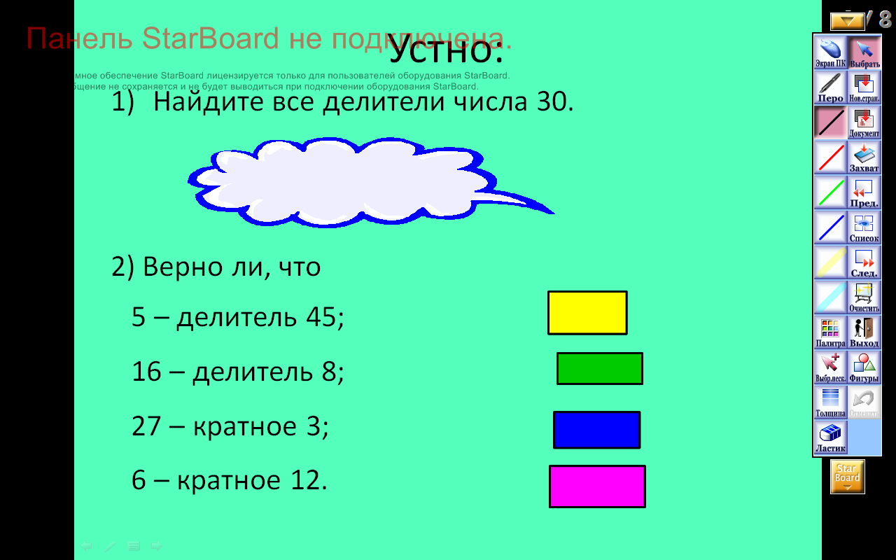Слайд-карточками будем называть задания, сконструированные с помощью приложения StarBoard Software на основе слайдов презентации и предполагающие непосредственные манипуляции объектов на интерактивной доске. В результате слайд-карточка состоит из неподвижной основы, созданной в презентации и подвижных объектов, созданных в приложении StarBoard Software. Подвижные объекты управляются пером, в качестве пользователя выступает учитель или ученик (зависит от типа задания).

Рассмотрим несколько типов заданий, которые может создать любой учитель или ученик, имеющий минимальные навыки работы в программе создания презентаций Power Point.

1. 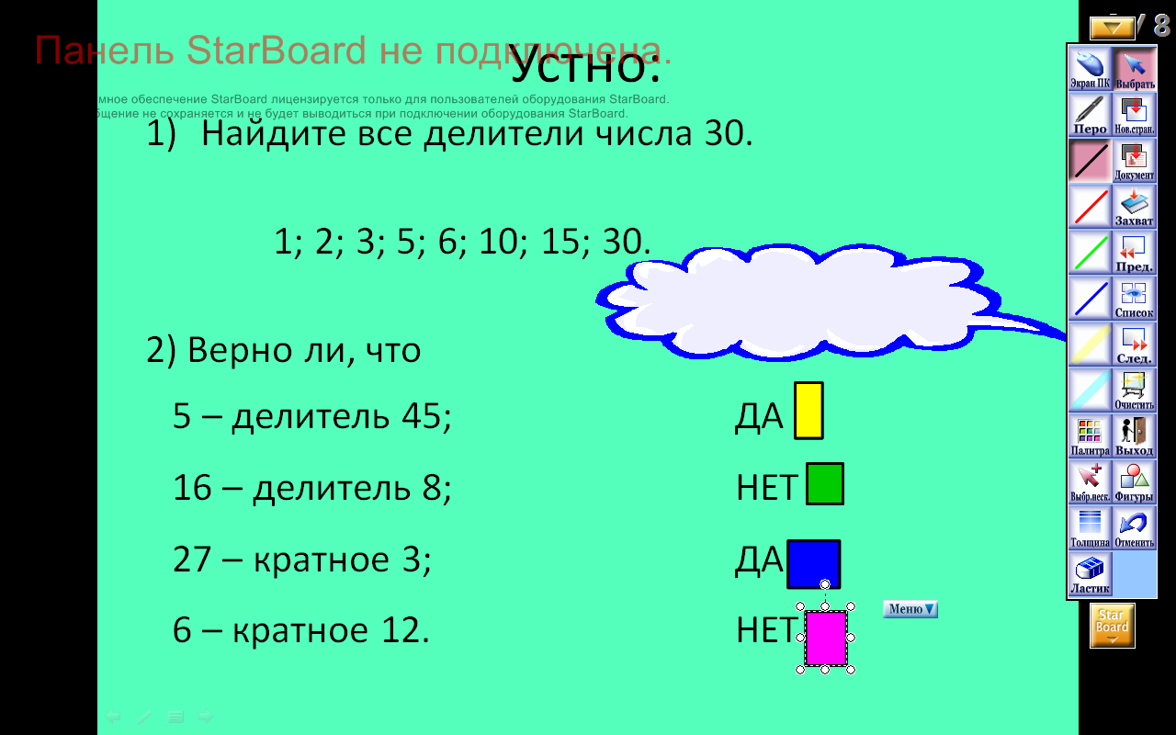Тип задания: устная проверка знаний по теме.

Проверка результата: сдвиг «шторки», прикрывающей правильный ответ.

Форма работы: фронтальная, может быть индивидуальная.

Пример задания:

Вид слайда после проверки ответа:

Найти все делители числа 30.

Ответ (1; 2; 3; 5; 6; 10; 15; 30) закрыт «шторкой», представляющей собой прямоугольник любого цвета.

Объект, проверяющий результат: учитель или ученик.

Технология создания:

1. В программе Power Point набрать текст задания вместе с ответом (рекомендуется на некотором расстоянии).
2. Активировать приложение StarBoard Software двукратным нажатием «мышки».
3. В меню выбрать клавишу «Экран ПК».
4. Запустить презентацию с текущего (созданного) слайда.
5. Нажать клавишу «Захват» в меню StarBoard.
6. После этого «захваченное» изображение будет в «Списке страниц».
7. В главном меню (жёлтая клавиша «StarBoard») выбрать вкладку «Инструменты», в ней «Фигуры», в «Фигурах» - прямоугольник.
8. Нарисовать прямоугольник так, чтобы верный ответ находился внутри него.
9. Нажав клавишу «Выбрать», активировать прямоугольник, при этом на экране появится всплывающее «Меню», управляющее конкретно выбранным объектом, в данном случае – прямоугольником.
10. Выбрать в нём «Свойства объекта», в них – цвет заливки прямоугольника.

«Шторка» готова.

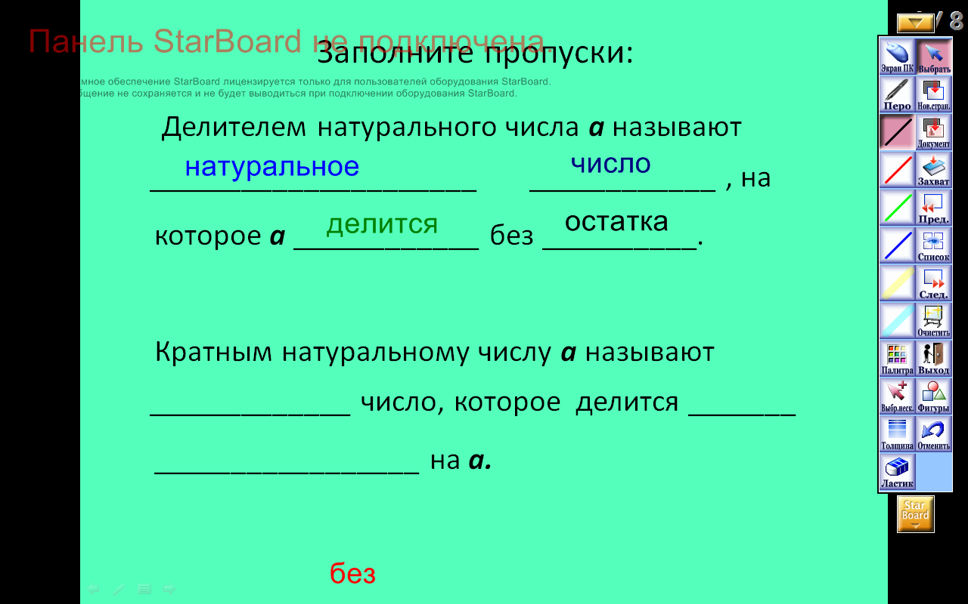Чтобы сдвинуть «шторку», нужно нажать клавишу «Выбрать», активировав её, после этого либо потянуть за середину боковой стороны (тогда она сложится), либо отодвинуть целиком в сторону.

1. Тип задания: рукописная вставка в конструкцию.

Форма работы: индивидуальная, может быть фронтальная, если такое же задание в распечатанном виде находится у каждого ученика.

Проверка результата: наглядная, взаимопроверка учащимися.

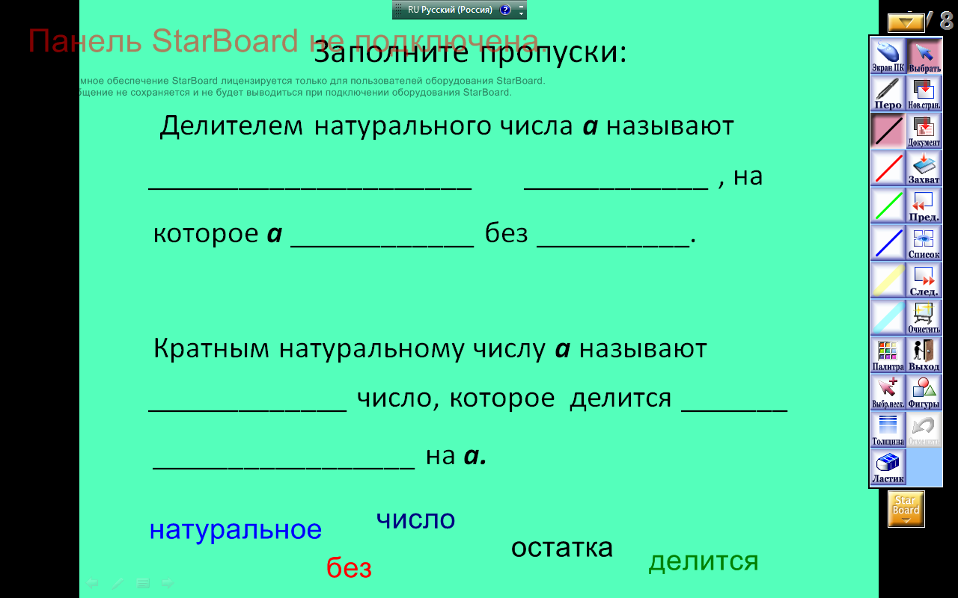Технология создания:

1. В программе Power Point набрать, к примеру, определение, пропустив несколько ключевых слов.

Пример: «Делителем натурального числа *а* называют _______ ______, на которое *а* ______________ без _____________ ».

1. Используя клавишу «Захват», перевести слайд в «Список страниц» (см. выше).

Ученик, работая у доски, использует клавиши «Перо» и «Палитра», вписывает пропущенные слова.

Предполагаемый результат: экономия времени – задание выводится на экран за доли секунды, активизация деятельности учащихся.

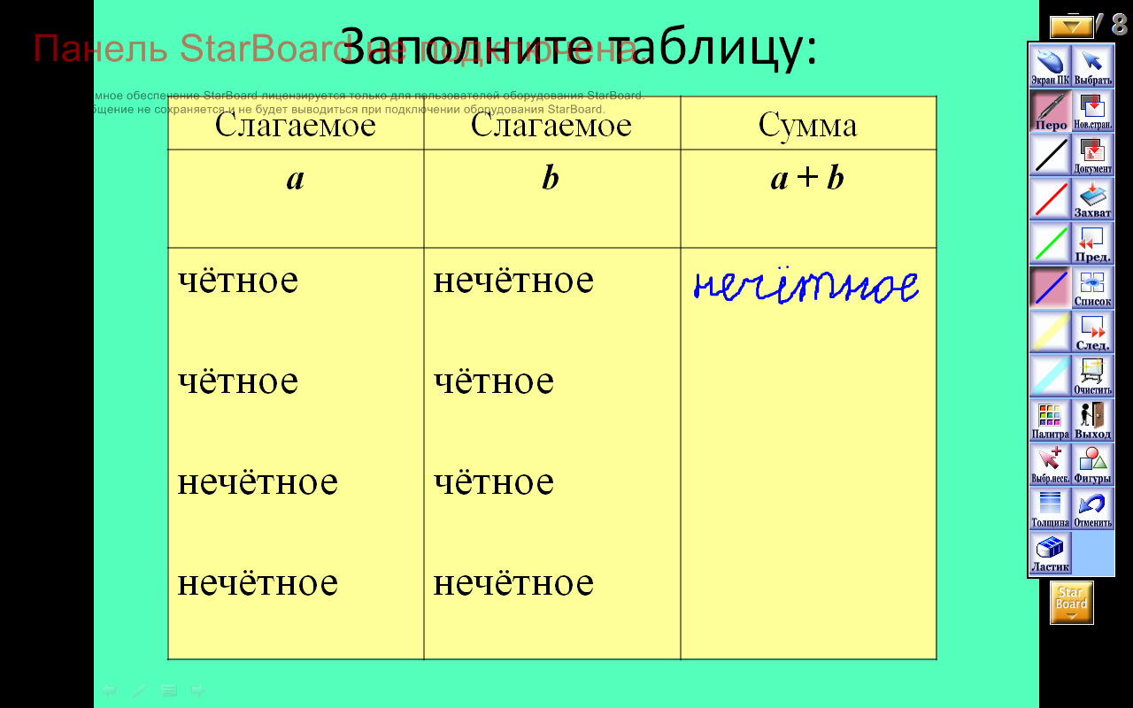Особенно актуальные задания такого вида, если требуется заполнить различного вида таблицы или схемы.

Заполненные таблицы или схемы можно сохранить и использовать при проверке задания, например, в другом классе.

1. Тип задания: выбор объекта из списка предложенных, вставка его в конструкцию.

Форма работы: индивидуальная.

Проверка результата: наглядная, может осуществляться учащимися класса.

Технология создания:

1. 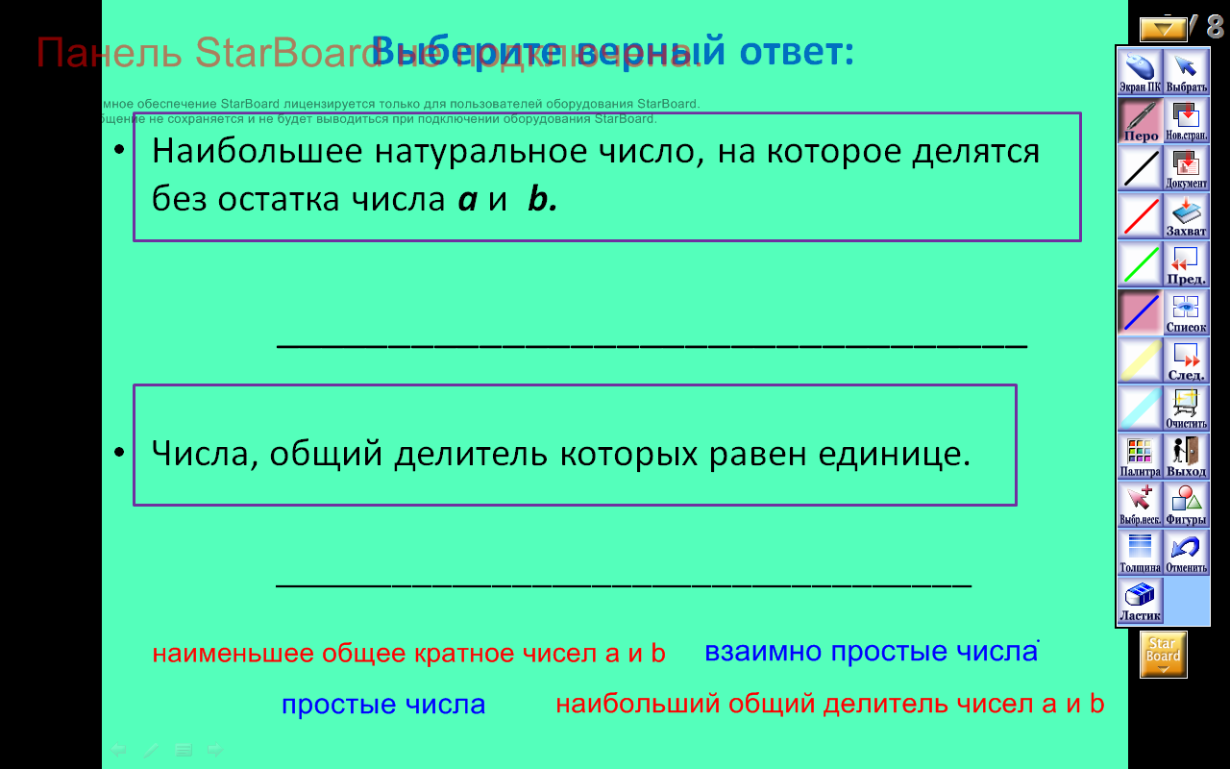В программе Power Point создать слайд, набрав текст основного задания.

Пример: на экране два определения.

«Наибольшее натуральное число, на которое делятся без остатка числа *а* и *b*».

«Числа, общий делитель которых равен единице».

Для удобства восприятия оба определения можно взять в рамку.

Возле каждого определения оставить место для ответа.

1. После захвата изображения в нижней части слайда в режиме StarBoard набрать варианты ответов, включая неверные. Для этого, нажав клавишу «Выбрать» и щёлкнув «мышкой» на любое пустое место на слайде, набрать слова, к примеру: наименьшее общее кратное, наибольший общий делитель, взаимно простые числа, простое число.
2. Размер шрифта можно регулировать, активировав слова по одному или все сразу, используя команду «Выбрать несколько» («StarBoard» - «Редактировать» - «Выбрать несколько»).

Задача учащегося – выбрать верный ответ (клавиша «Выбрать») и посредством перетаскивания поместить его в нужное место на экране.

Данный вид задания можно комбинировать с проверкой ответа за «шторкой».

Предполагаемый результат: быстрая проверка знаний ключевых понятий по теме.

1. Тип задания: логическое упорядочение элементов посредством перетаскивания.

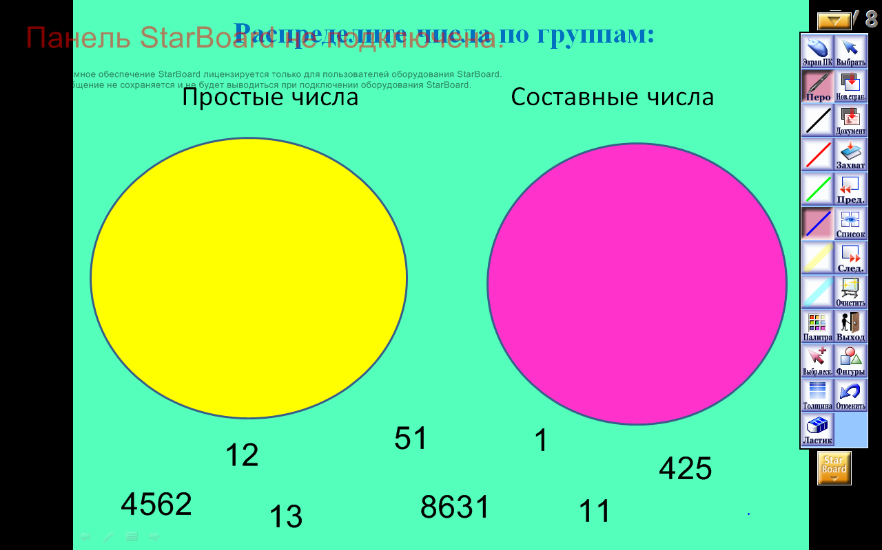Форма работы: индивидуальная, групповая.

Проверка результата: наглядная, может осуществляться учащимися.

Технология создания:

1. В программе Power Point набрать названия признаков, по которому следует распределить объекты, например «Простые числа», «Составные числа».
2. После захвата изображения создать подвижные объекты так, как описывалось в задания 3-го вида, регулируя их размер и цвет («Свойства объекта» во всплывающем «Меню»). Это могут быть числа 3, 15, 101, 23 и т.д.

Задача учащегося: посредством

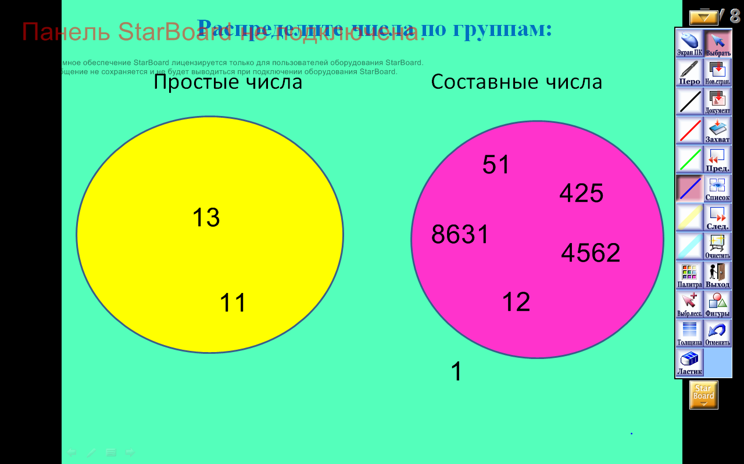перетаскивания объектов разделить их на 2 группы.

Групп может быть несколько, для каждой из них целесообразно создать некоторое поле, в которое будут помещаться выбранные объекты. В качестве подвижных объектов могут выступать геометрические фигуры (задания на виды треугольников, например).

Предполагаемый результат: быстрая проверка основных знаний учащихся по теме.

1. Тип задания: работа с графическими объектами.

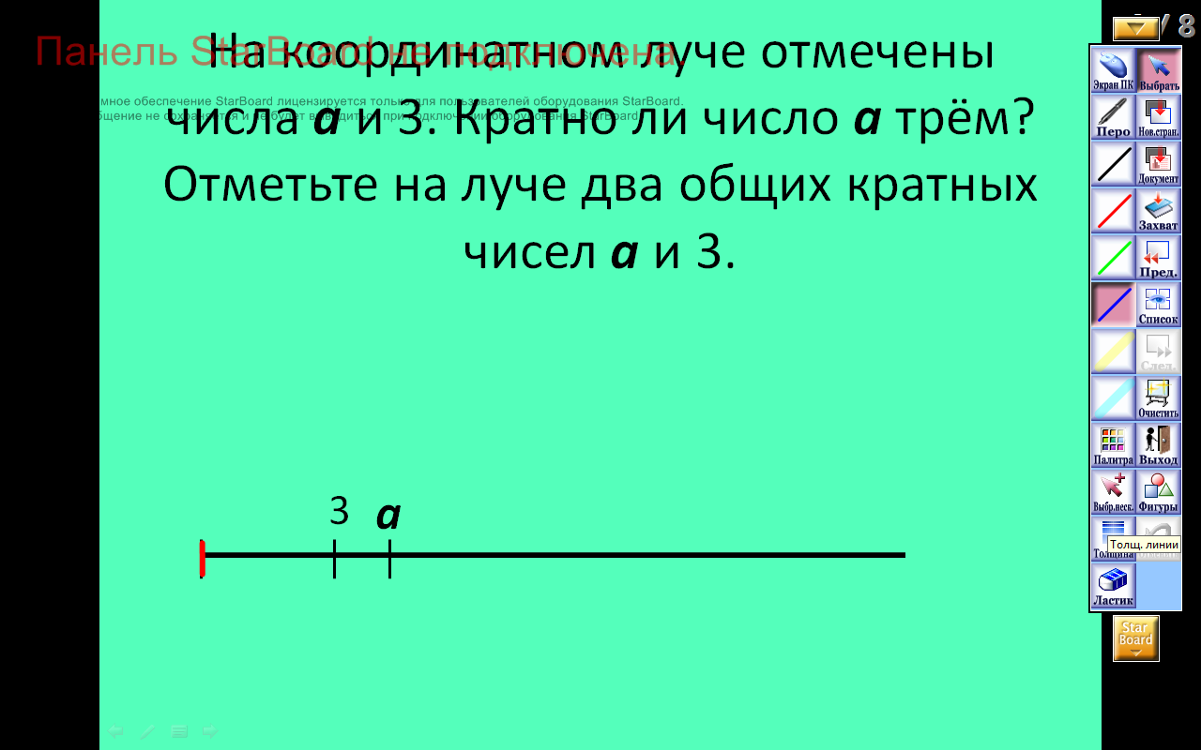Форма работы: индивидуальная, групповая.

Проверка результата: наглядная, может быть сдвиг «шторки», прикрывающей правильный ответ.

Технология создания:

1. В программе Power Point создать на одном-двух слайдах требуемые графические объекты: круги, прямоугольники, координатную прямую и т.п.
2. После захвата изображения получаем слайд с неподвижными фигурами.

Варианты заданий достаточно 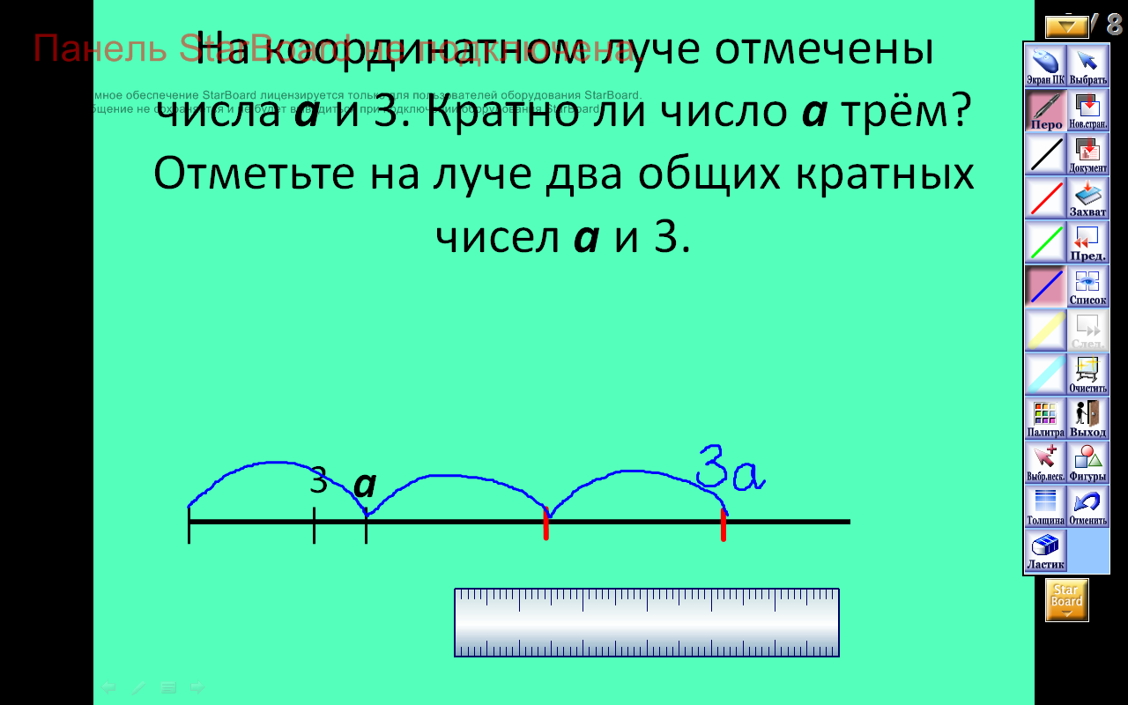разнообразны – нахождение периметра, площади геометрических фигур (измерения проводятся непосредственно на доске), деление фигуры на части, закрашивание нужной части при изучении темы «Дроби» и т. д.

Создание основы задания в программе создания презентаций Power Point оправдано тем, что благодаря этому получается слайд с неподвижными объектами. Их нельзя случайно «зацепить», двигая или создавая другие объекты в режиме интерактивной доски.

Следует заметить, что конструировать задания пользователь может дома, при условии, что приложение StarBoard Software установлено на его компьютере.

Итак, интерактивную доску можно рассматривать в качестве дополнительного инструмента, который, кроме всего прочего, значительно упрощает подготовку к уроку, экономит время на самом уроке, активизирует деятельность учащихся на уроке. И, что немаловажно, все задания, сделанные однажды, можно сохранить и использовать многократно.